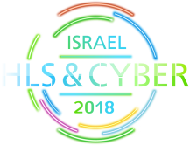
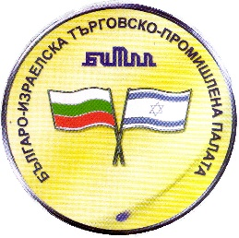

Посещение на изложба и научна конференция HLS & Cyber 2018

12-15 ноември 2018 г., гр. Тел Авив, Израел

ПРЕДВАРИТЕЛНА ПРОГРАМА

- 12.11.2018 /понеделник/
11.55 – Отпътуване от летище София
14.20 – Кацане в Тел Авив
16.00 - Настаняване в хотела
18:30-19:00 – Регистрация за Конференцията и изложбата;
19:00-21:30 – Гала вечер

- 13.11.2018 / вторник/
08:30-09:00 – Регистрация
09:00-09:30 – Приветствия
09:30-10:00 – Доклад за ситуацията на текущите заплахи
10:00-11:00 – Какви са кибер-задълженията на правителствата към техните граждани
11:00-11:30 – Кафе пауза
11:30-12:30 – Може ли да бъдем в безопасност в ерата на транспорта 3.0
12:30-14:00 – Време за срещи и обяд
14:00-15:00 – Изграждане на дигитално доверие – реалност, или изкуствено
15:00-16:00 – Преглед на технологичния напредък при предотвратяването на „самотни вълци“

- 14.11.2018/сряда/
08:30-09:00 – Регистрация
09:00-09:30 – Приветствия
10:00-11:00 – 50 сенки на терора
11:00-11:30 – Кафе пауза
11:30-12:30 – Много доставчици и много решения: кой има надмощие?
12:30-14:00 – Време за срещи и обяд
14:00-14:15 – Ключови думи: блокчейн: отвъд жаргона
14:15-15:00 – Защита в съвременната ера: нова игра
15:00-15:30 – Тема в допълнение
15:30-16:00 – Какво е новото
16:30 – Заключителни бележки

- 15.11.2018 / четвъртък/
08:00-09:30 – Пътуване с автобус до Beer Sheva
09:30-10:00 – Посещение на Beer Sheva
10:00-12:30 – Професионална обиколка на Gav-Yam Negev
12:30-13:30 – Обяд
13:30-18:00 – Културна програма
18:00-19:00 – Връщане в Тел Авив

- 16.11.2018 /петък/
05.00 - Напускане на хотел
08.00 - Излитане от Тел Авив
10.45 - Кацане в София

